Хор 2 классов «Secunda»
(18.05 - 24.05)

Д/з:
- Повторить, играть и петь.
- Переписать нотный текст, подписать под нотами слова 1 куплета.

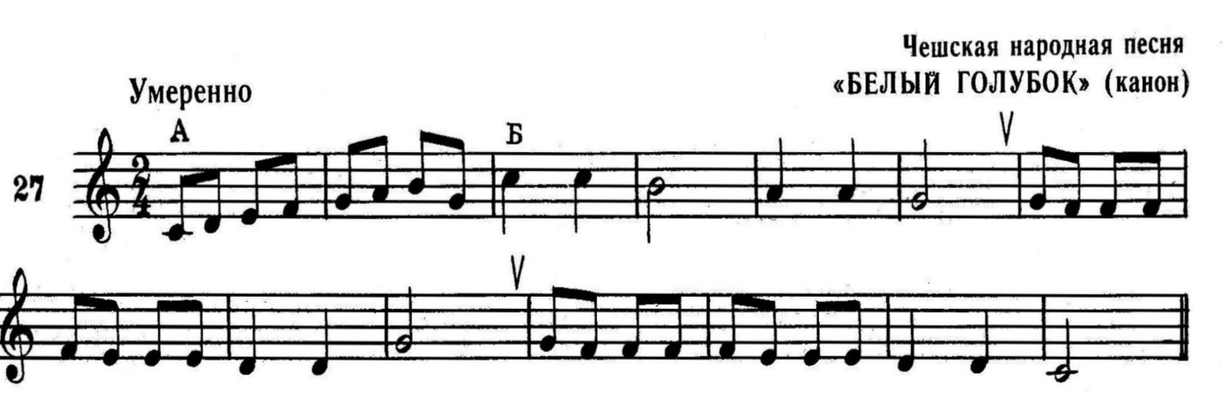

Белый голубь прилетел к нам на окно, на окно,
Он воркует, что вставать пора давно! (2р)

Ты воркуй, воркуй наш белый голубок, голубок,
Только утром спозаранку сон глубок. (2р)

